ПОДГОТОВКА К ВАКЦИНАЦИИ ЗДОРОВОГО РЕБЕНКА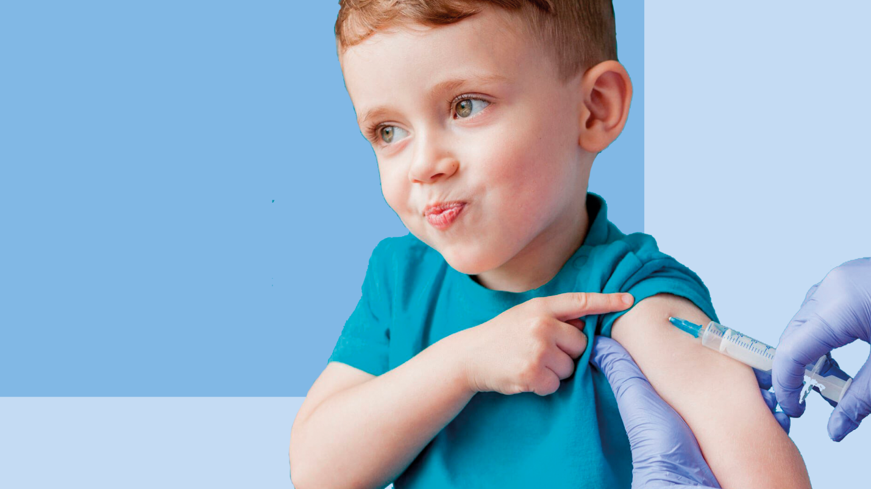Как подготовить ребенка к прививке? Какие сдавать анализы? Принимать лекарства? Позиция современных педиатров по этому поводу четкая: здорового ребенка дополнительно готовить к вакцинации не требуется.
НЕ НУЖНО :
- Давать ребенку “для профилактики” жаропонижающие и антигистаминные препараты. Они не предотвращают возможные осложнения, но имеют побочные эффекты.
- Вводить перед вакцинацией новые для ребенка продукты. Они могут вызвать у ребенка понос или аллергию и прививку придется переносить.
- Посещать перед прививкой многолюдные мероприятия, контактировать с больными людьми из-за риска подхватить простуду.
- Переносить вакцинацию из-за “уважительной” причины, например, дождливой погоды.
НУЖНО:
- Если у вас есть сертификат прививок, не забыть взять его с собой и попросить медработника заполнить его после введения вакцины.
- Удобно одеть ребенка - так, чтобы одежду можно было легко снять и надеть, освободив верхнюю треть передней поверхности бедра у маленьких детей или верхнюю треть плеча у детей постарше.
- Заранее подготовить игрушку, которой можно отвлечь ребенка во время процедуры. Тут все средства хороши, даже обычно запрещенный мобильный телефон!
- Понимать самим и заранее объяснить ребенку, что прививка - это НЕ БОЛЬНО! Современные тончайшие иглы, используемые для вакцинации, не создают дискомфорта при прокалывании ткани, а ребенок плачет не от боли, а от страха.
- Сохранять спокойствие - не нервничать самим, не нервировать ребенка. Не нужно при малыше обсуждать ваше беспокойство по поводу визита в поликлинику или, что еще хуже, пугать его уколами.
- Хорошо удерживать ребенка во время процедуры. Согласно инструкции о проведении прививок, медработник не может этого делать.
- После прививки 30 минут находиться в поликлинике или прогуляться поблизости, чтобы иметь возможность вернуться в случае осложнений.
Соблюдение этих простых рекомендаций позволит пройти процедуру вакцинации спокойно и безболезненно.
Будьте здоровы!

ВАКЦИНАЦИЯ ОТ ГРИППА ШКОЛЬНИКОВ

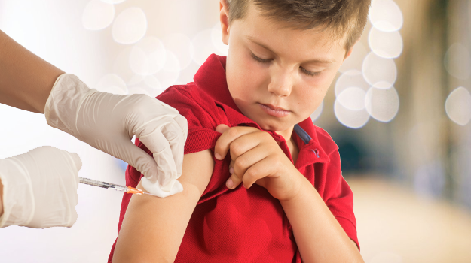
Грипп очень заразен и не щадит никого. Почему так важно прививать именно школьников? Об этом в нашей статье.
Вакцинация от гриппа обычно начинается в сентябре. Нынешний год не станет исключением.
В эпидемическом сезоне 2023-2024 годов, как обычно, ожидается сезонный подъем заболеваемости гриппом, ОРВИ и коронавирусной инфекции.

Постановление Главного государственного санитарного врача Российской Федерации предусматривает вакцинацию от гриппа не менее 60% населения России и не менее 75% лиц, относящихся к группам риска, определенных национальным календарем профилактических прививок.
В соответствии с национальным календарем профилактических прививок, учащиеся 1 - 11 классов подлежат вакцинации против гриппа.
Приоритетная вакцинация этой группы связана с тем, что именно дети, а особенно - школьники, постоянно находясь в коллективе, заражают друг друга. Для них грипп чаще всего проходит без последствий, но для членов их семей - не всегда. Ведь среди родственников учеников вполне могут оказаться люди с повышенным риском возникновения осложнений от гриппа:
- беременные женщины,
- дети младше 5 лет,
- пожилые люди,
- лица с ослабленным иммунитетом и хроническими заболеваниями.
Вакцинация от гриппа школьников позволяет защитить максимально широкий круг людей.
Вакцинация от гриппа сейчас максимально доступна. Она проводится в школах и поликлиниках по месту жительства.
Защитите себя и своих близких и будьте здоровы!

